Remshalden, im Februar 2025

Irmscher Opel Frontera – bekannter Name in neuem Glanz

Der neue Opel Frontera ist bereits sehr stark in den Markt gestartet und Irmscher bietet für den dynamischen SUV bereits ein komplettes Individualisierungsprogramm an. Die Remshaldener entwickelten zur Einführung ein äußerst dynamisches und voll integriertes Individualisierungspaket.

Im Exterieur unterstreichen die harmonisch integrierten Bauteile sowie die hochwertigen ovalen Trittrohre – erhältlich in schwarz matt oder Edelstahl poliert – den dynamischen Auftritt. Der sportliche Heckflügel, welcher eine kräftige Abrisskante darstellt, gibt den letzten Schliff.

Der dynamische SUV wird von Irmscher mit der neuen 18 Zoll Irmscher Felge im „Turbo Star“ Design oder wahlweise im „Wave Star“ Design ausgestattet. Alle Felgengenerationen sind bei Irmscher in sportlichem schwarz matt oder exclusiv frontpoliert erhältlich. Der Irmscher IRS Nabendeckel im Motorsport Look kann optional als Akzent in unterschiedlichen Farben gewählt werden. Die 30 mm Tieferlegung bringt nicht nur optisch einen sportlicheren Eindruck sondern beeinflusst das Fahrverhalten nachhaltig, so dass der SUV z.B. noch besser in Kurven einlenken kann.

Im Innenraum finden sich ebenfalls umfangreiche Modifikationen wie z.B. die Einstiegsleisten, Velour-Teppiche oder Komplettlederausstattungen aus der Irmscher Manufaktur.

Alle Komponenten sind für alle Antriebsvarianten bei jedem Irmscher Partner oder direkt bei Irmscher unter www.irmscher.de erhältlich.

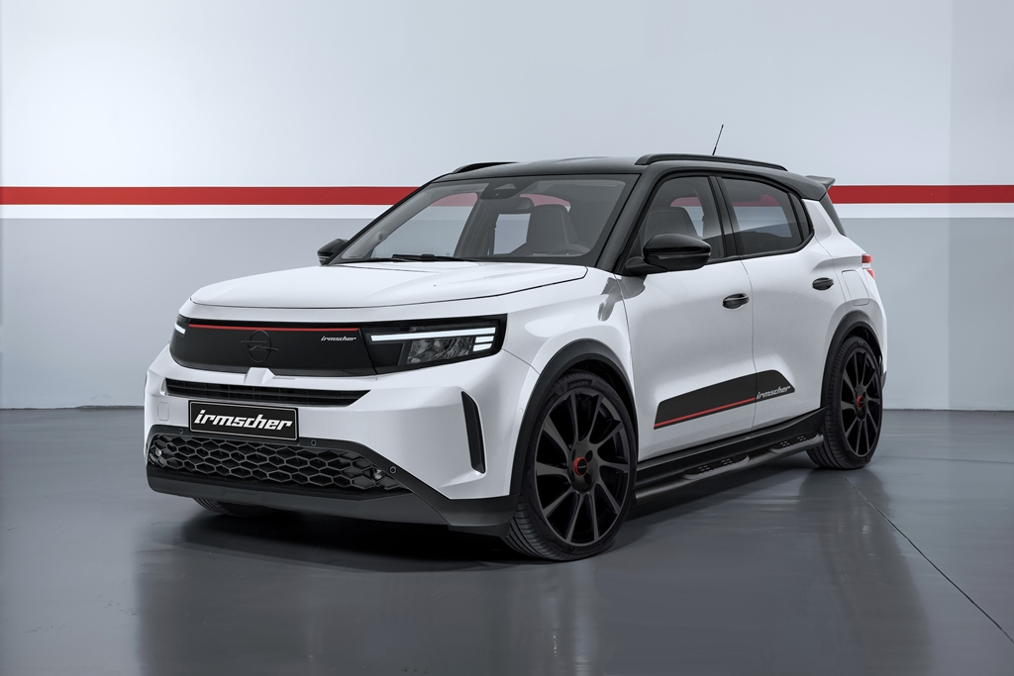

Alle Texte und Bilder halten wir für Sie aktuell und bequem zum Download bereit:

www.irmscher.com/presse
Ihre Zugangsdaten:
Benutzer: media
Passwort: fotos06

